
Sonnenhang 49
4582 Spital am Pyhrn
www.wine-shop.at

Weinkarte
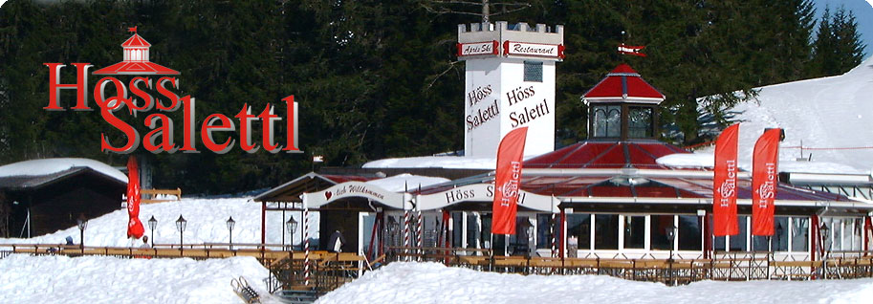



Prickelndes:

Welschriesling Brut 0,2l 7,60 €
Sektkellerei Szigeti, Gols, Neusiedlersee Fl. 32,00 €

Sonniges Strohgelb, duftiges Wiesen-Blumen Bukett, kräftiger voller Geschmack, frischer Abgang

Weisswein

GrüVe 2024 Fl. 33,00 €
Weingut Jurtschitsch, Langenlois, Kamptal 1/8 5,10 €
Der GrüVe beeindruckt mit frischem Duft, feiner Frucht und Würze – er ist zart und spritzig
mit belebendem Säurespiel

Welschriesling STK 2024 Fl. 35,00 €
Weingut Polz, Spielfeld, Südsteiermark 1/8 5,40 €
Florales, feingliedriges Sortenbukett mit Anklängen an zartgrüne Äpfel und ein wenig Marille,
im Geschmack lebendig bei leichtem Alkohol, kernige Säure und feiner Ausklang

Gemischter Satz 2024 Fl. 35,00 €
Weingut Wieninger, Wien 1/8 5,40 €
Helles grünliches Gelb. In der Nase feine gelbe Frucht, zarter Blütenhonig,
ein Hauch von Grapefruit

Sauvignon Blanc 2017 Fl. 40,00 €
Weingut Polz, Spielfeld, Südsteiermark
Fruchtwürziges und sehr packendes Bukett nach gelben Paprika und feinen Stachelbeernoten

Gelber Muskateller Skoff original 2015 Fl. 38,00 €
Weingut Walter Skoff, Gamlitz, Südsteiermark

Helles Gelb mit hellgrünen Reflexen, sehr intensives Bukett nach Muskatnuss, Holunderblüten, tropischen Früchten und einem Hauch von Cassis, sehr angenehmer und animierender Wein

Rotwein

Blauer Zweigelt 2022 Fl. 33,00 €
Weingut Hagn, Mailberg, Hollabrunn, Niederösterreich 1/8 5,10 €
Tiefdunkles Rubingranat mit violetten Reflexen, zart mineralisch unterlegte Nuancen von Brombeeren und Kirschen, ein Hauch von Orangenzesten, saftig, schwarzes Waldbeerkonfit, frisch strukturiert, angenehm im Abgang

Carnuntum Cuvée (ZW/BF/PN) 20223 Fl. 33,00 €
Weingut Markowitsch, Göttlesbrunn, Carnuntum 1/8 5,10 €
Rubinrot mit violettem Rand, im Duft erinnernd an Kirschen und Gewürzen,
weich und elegant am Gaumen mit kräftigem Abgang

Blaufränkisch DAC 2023 Fl. 35,00 €
Weingut Heinrich, Deutschkreutz, Mittelburgenland 1/8 5,40 €
Funkelndes Rubinrot, fruchtig-würziger Duft nach Brombeeren, am Gaumen rotes
Beerenkonfit, Kirschen, lebendige Struktur mit harmonischer Säure und präsenten Tanninen

Blaufränkisch Vitikult 2008 Fl. 39,00 €
Weingut Gager, Deutschkreutz, Mittelburgenland
Kräftiges Rubingranat, in der Nase fein einladende Weichsel-Brombeernote, Edelholzanklänge, am Gaumen elegant und stoffig mit feinem Fruchtschmelz und gut integrierter Tanninstruktur

Heideboden rot (ZW/BF/ME) 2007 Fl. 52,00 €
Weingut Gsellmann, Gols, Neusiedlersee
Dunkles Karminrot, Anis, dunkle Schoko-Weichselfrucht, Wildkräutertee und Waldbeeren,
weich und geschmeidig

Cuvée Quattro (CS/BF/ZW/ME) 2010 Fl. 58,00 €
Weingut Gager, Deutschkreutz, Mittelburgenland
Tiefdunkles Rubingranat, in der Nase zart, balsamisch unterlegte dunkle Beerenfrucht mit feiner Kräuterwürze und tabakigen Nuancen, am Gaumen saftige Herzkirschenfrucht, zart nach Nougat, feine, gut integrierte Tannine, elegant mit guter Länge, karamellige Röstaromen

Alle Preise inkl. MwSt und aller gesetzlichen Abgaben; unsere Weine enthalten Sulfite

